### Стартовал второй сезон конкурса «Начни игру»

Стартовал второй сезон конкурса «Начни игру». Ребята выбрали направление и решали задания.  
[https://startgame.rsv.ru/invitefriend/76cfadb8135aeeb..](https://vk.com/away.php?to=https%3A%2F%2Fstartgame.rsv.ru%2Finvitefriend%2F76cfadb8135aeeb7714dbf9ca9914633&post=-191100322_2095&cc_key=)

[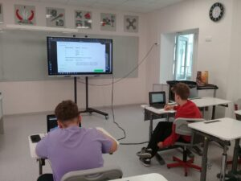](http://omutinsk1.ru/wp-content/uploads/2023/10/1-4.jpg)

https://startgame.rsv.ru/auth